**«Правила дорожного движения»**

18 сентября в начальной школе прошли внеклассные мероприятия по правилам дорожного движения. В 1 классе прошёл классный час на тему «Запомни правила дорожного движения». Кузьмина Любовь Андреевна познакомила детей с основными правилами дорожного движения, первоклассники рассказали о дорожных знаках. Белова Л.Н. рассказала ученикам 3-4 классов о важности изучения правил дорожного движения. Предложила интересные конкурсы: «Вспомни правило», «Дорожная ситуация», «Пытливые умы» и «Дорожные знаки». Мероприятие продолжили на школьной площадке, где дети соревновались в разных эстафетах.

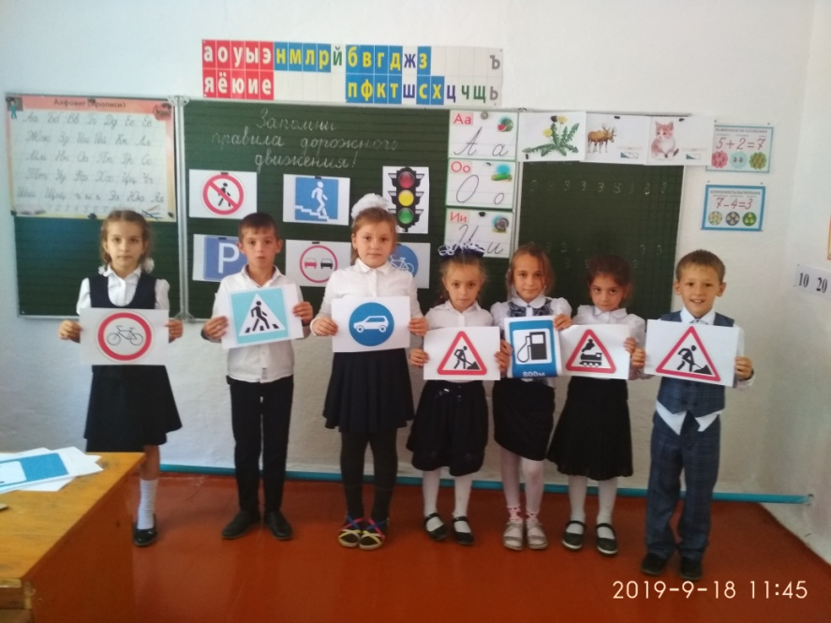

Первоклассники рассказывают о дорожных знаках

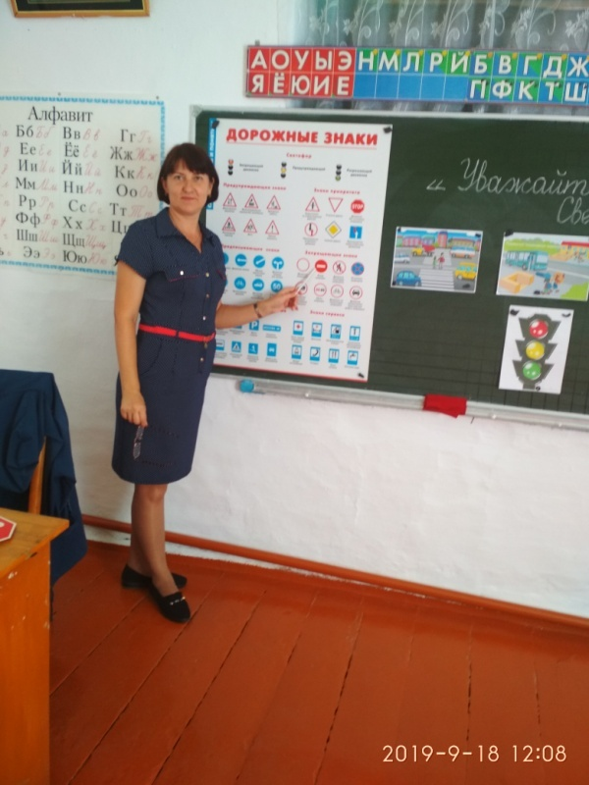

Беседа «Как важно соблюдать правила дорожного движения»

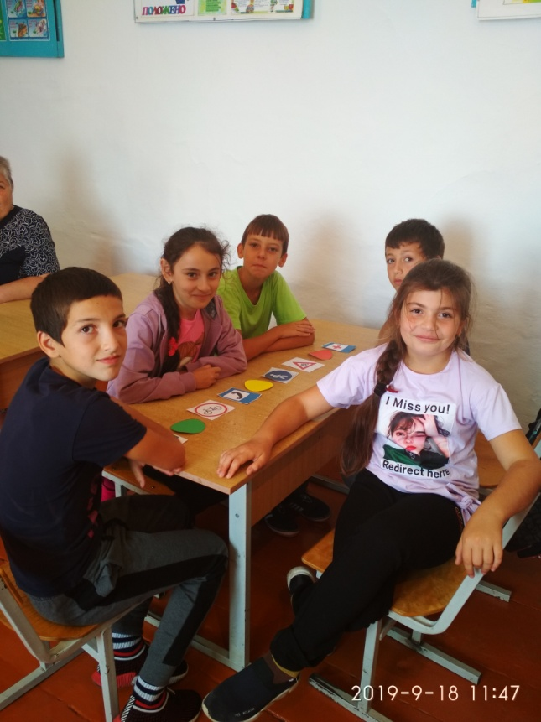 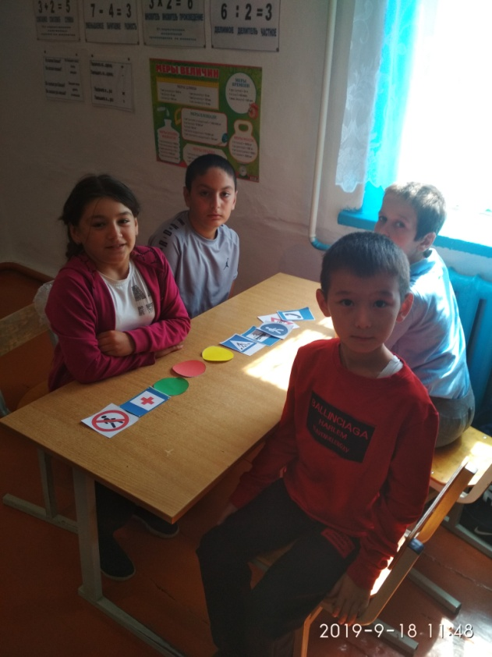

Команда 4 класса Команда 3 класса

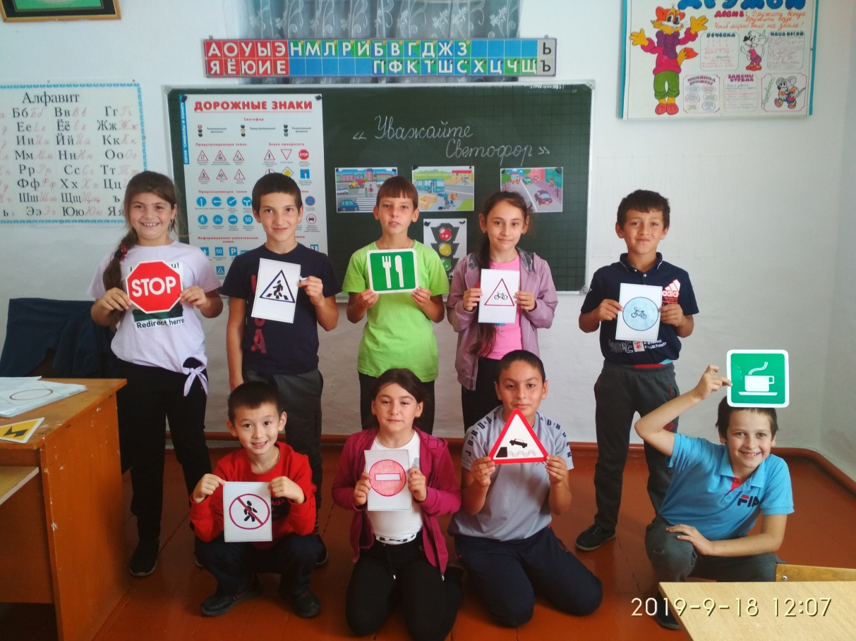

Дети рассказывали стихи, спели песню про ПДД

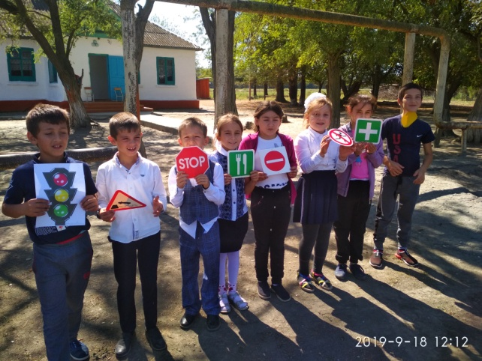 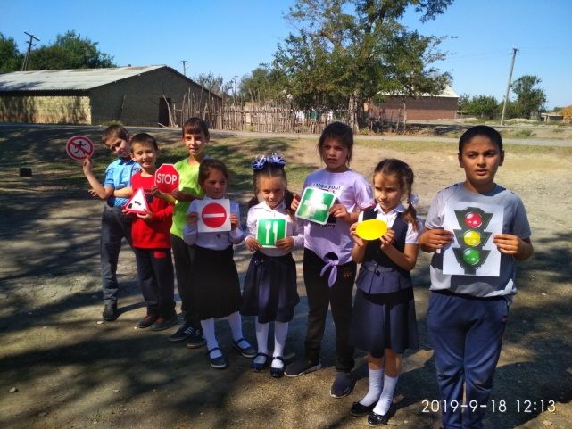

Команда «Красные» Команда «Зелёные»

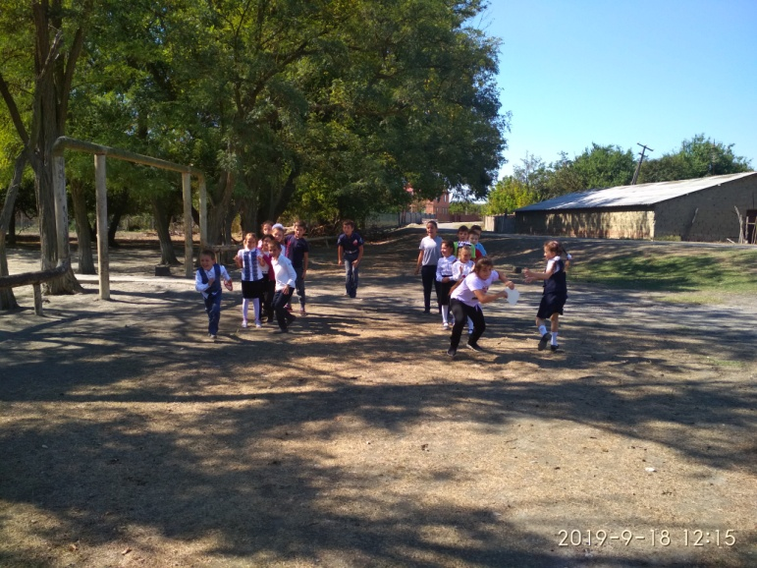

Эстафета «Кто быстрей»

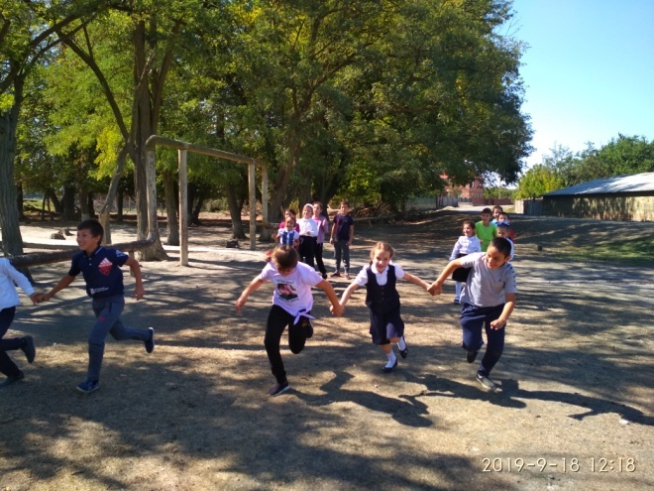 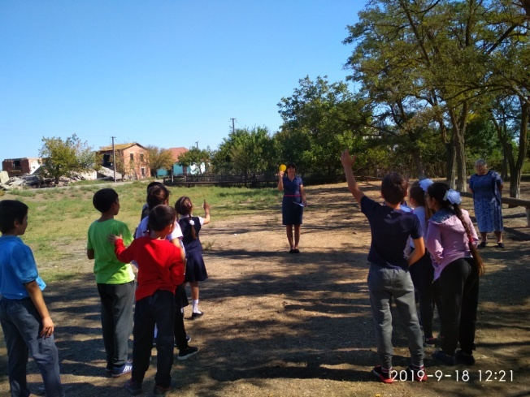

Эстафета «Паровозик» «Угадай знак»

**МОЛОДЦЫ!**